

Администрация города Ростова-на-Дону
Управление по делам гражданской обороны
и чрезвычайным ситуациям
ДЕЙСТВИЯ ПРИ УРАГАНЕ, БУРЕ, СМЕРЧЕ
Скорость ветра при буре - 15-30 м/с.
Скорость ветра при урагане - более 30 м/с.
Он является одной из мощных сил стихии и по своему пагубному воздействию приближается к землетрясению: разрушает и сносит строения, опустошает поля, обрывает провода, валит столбы, ломает и вырывает с корнями деревья, топит суда, повреждает транспортные средства, вызывает аварии на коммунально - энергетических сетях.
Получив штормовое предупреждение об усилении ветра:
- уберите вещи с балконов и лоджий;
- закройте окна, двери, чердачные помещения;
- задерните шторы, расположитесь подальше от окон;
- выключите электроприборы (кроме радио или телевизора), газ;
- потушите огонь в печах, каминах;
- подготовьте фонари, свечи, лампы, запас воды и продуктов, медикаментов и перевязочных материалов;
- при ухудшении обстановки укройтесь в подвале, погребе.
Если ураган застал вас на улице - не ходите и не оставляйте детские коляски и транспорт под деревьями, рядом с рекламными конструкциями, линиями электропередач.
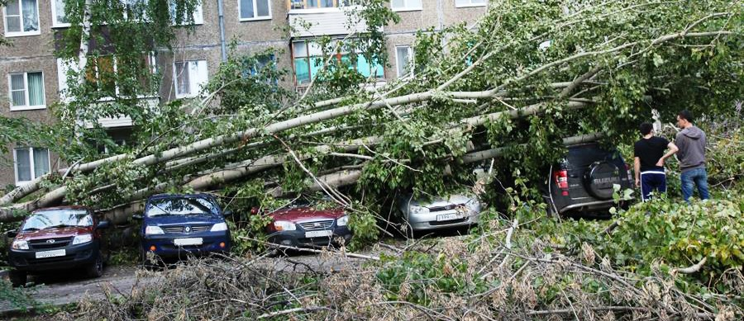
В ЭКСТРЕННЫХ СИТУАЦИЯХ ЗВОНИТЕ - «112»

